Aşağıda verilen çarpım tablosunu tamamlayınız. 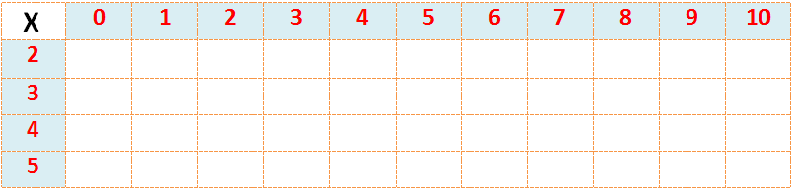

**Adı=**

**Soyadı=**

**ATATÜRK İLKOKULU 3-A SINIFI** Tekrar Ödevi 23



Aşağıda verilen çıkarma işlemlerini yapınız. 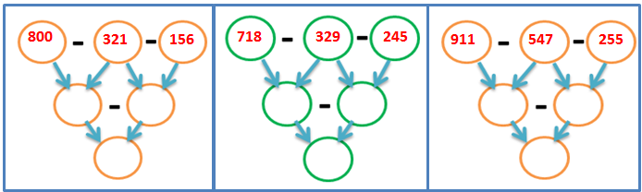

1.) Bu çiftlikte kaç kaz vardır?......................................

2.) Bu çiftlikte kaç at vardır?...........................................

3.) Bu çiftlikte kaç tavuk vardır?....................................

4.) Bu çiftlikte kaç inek vardır?.......................................

5.) Bu çiftlikte kaç hayvan vardır?................................

|  |  |
| --- | --- |
| Hayvanlar | Hayvan Sayısı |
| Kaz |  |
| Tavuk |  |
| İnek |  |
| At |  |

Aşağıda verilen sayıları en yakın oldukları onluğa ve en yüzlüğe yuvarlayınız. 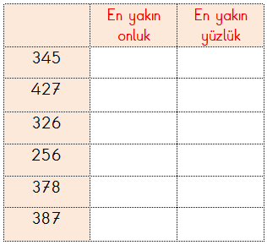

Aşağıda verilen sayıları en yakın oldukları onluğa ve en yakın oldukları yüzlüğe yuvarlayınız.

Aşağıda verilen sayıları en yakın oldukları onluğa ve en yakın oldukları yüzlüğe yuvarlayınız.

Not: Her yıldız 7 hayvanı göstermektedir.

Tabloda verilen sayıların katlarını toplama ve çarpma işlemi şeklinde gösteriniz. 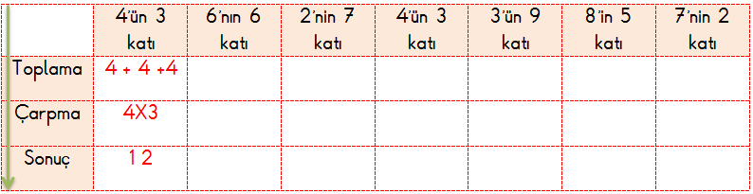

Tabloda verilen sayıların katlarını toplama ve çarpma işlemi şeklinde gösteriniz.

Tabloda verilen sayıların katlarını toplama ve çarpma işlemi şeklinde gösteriniz.